UBND TỈNH BẮC GIANG  SỞ Y TẾ | CỘNG HÒA XÃ HỘI CHỦ NGHĨA VIỆT NAM  Độc lập – Tự do – Hạnh phúc
CHỨNG CHỈ HÀNH NGHỀ DƯỢC
Số hiệu: 2164/CCHN-D-SYT-BG
Cấp lần đầu
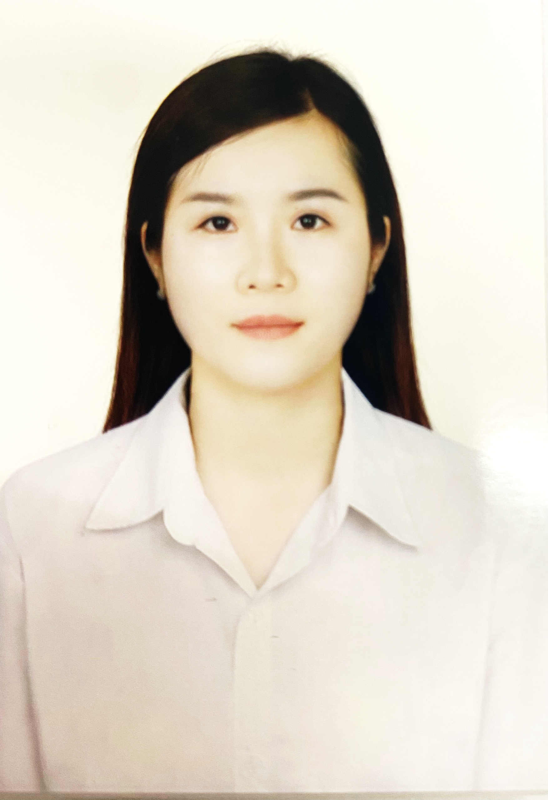 | Chứng nhận bà: NGUYỄN THỊ NGA  Ngày, tháng, năm sinh: 28/8/1994  Số CMND/ CCCD: 0240 9401 7588  Ngày cấp: 18/12/2021  Nơi cấp: Cục cảnh sát quản lý hành chính về trật tự xã hội  Địa chỉ thường trú: Thị Trấn Cao Thượng, huyện Tân Yên, tỉnh Bắc Giang  Văn bằng chuyên môn: Dược sĩ cao đẳng  Hình thức cấp Chứng chỉ hành nghề: Xét hồ sơ
Phạm vi hoạt động chuyên môn: Mua và bán lẻ thuốc theo danh mục thuốc thiết yếu và danh mục thuốc không kê đơn, trừ vắc xin.
Đủ điều kiện hành nghề dược với vị trí hành nghề sau:
Người chịu trách nhiệm chuyên môn về dược của Quầy thuốc.
Chứng chỉ hành nghề dược có hiệu lực từ ngày 04 tháng 7 năm 2023 được cấp theo Quyết định số 1639/QĐ-SYT ngày 04 tháng 7 năm 2023 của Giám đốc Sở Y tế tỉnh Bắc Giang./.
Bắc Giang, ngày 04 tháng 7 năm 2023
KT. GIÁM ĐỐC
PHÓ GIÁM ĐỐC

Nguyễn Văn Bình

